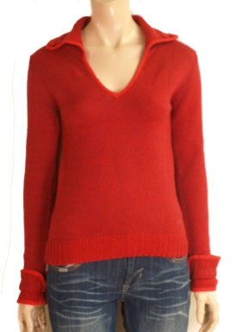
Qua
Qua betekent wat betreft. Als het iets betreft heeft het er iets mee te maken.
Qua geluidsoverlast ligt het huis niet zo gunstig. Wat betreft de geluidsoverlast ligt het huis niet gunstig.
Qua kleding pas jij niet bij de rest van het gezelschap. Wat je kleding betreft pas jij er niet bij.
Qua werkhouding is jouw schooladvies te hoog. Wat je werkhouding betreft is je advies te hoog.
Qua kleur vind ik die trui wel mooi. De kleur van die trui vind ik wel mooi.

